郑州航空工业管理学院精神文明建设

工 作 简 报
（第1期）

郑航文明办 2017年2月18日

- 我校召开中层干部会议 安排部署2017年主要工作
- 我校举行2017年春节团拜会
- 我校举办庆祝2017年元宵节灯谜活动

· 简 讯

我校召开中层干部会议 安排部署2017年主要工作
2月17日，我校召开全体中层以上干部会议，会议由党委书记梁晓夏主持。院长、党委副书记李勇代表校党委、校行政安排部署2017年工作，全体在校校领导和中层干部参会。
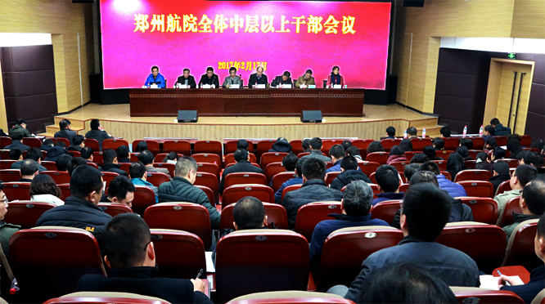
李勇在讲话中指出，2017年是落实学校“十三五”规划的关键一年，是全面铺开“十三五”规划提出的发展理念、发展思路、各项改革的重要一年，做好2017年工作对于完成“十三五”规划确定的目标任务具有承前启后的重要意义。
李勇着重从五个方面对2017年党政工作要点中的部分理念和内容给以系统解读，对本年度重点开展的工作进行安排部署：一、全面落实“十三五”规划确定的目标任务，推动学校务实快速发展；二、全面推进综合改革，深入推进依法治校，充分释放办学活力，进一步规范办学行为；三、深化内涵建设，不断提高办学实力和水平；四、强化管理，优化配置，提高公共服务水平和保障能力；五、进一步加强党建和思想政治工作，凝聚建设高水平大学的智慧力量，深入推进全面从严治党向纵深发展。
梁晓夏指出，各单位要根据2017年党政工作要点和学校“十三五”规划，结合自身实际、协同工作，努力做好各项工作的贯彻与落实；要解放思想、创新工作，以积极的心态制定目标任务；要调动各方面的积极因素，寻找到符合实际的操作方法，努力使各项工作扎实推进、有序开展。

梁晓夏强调，要充分发挥院（部）的积极性、主动性和创造性，释放办学活力；要定编定岗、明确职责，强化合同管理；要通过开展“全面从严治党深化年”活动，层层压实党建责任；要凝心聚力、聚焦内涵，确保学校“十三五”规划取得预期效果，为学校建成高水平特色骨干大学，创造郑州航院美好的明天再建新功。
我校举行2017年春节团拜会
1月23日，我校在郑航宾馆多功能厅举行2017年春节团拜会。在校校领导与离退休老领导、老同志代表、教职工代表、学生代表欢聚一堂，喜迎新春佳节，共话学校发展。党委书记梁晓夏主持团拜会。
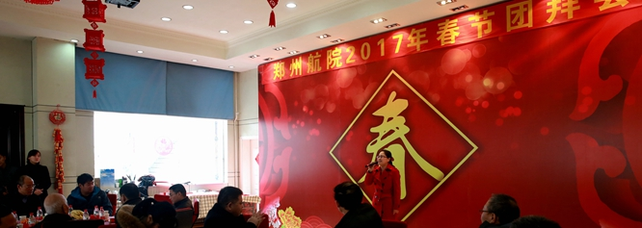
梁晓夏代表学校党委、行政致新春贺词。他向关心、支持郑州航院发展建设的各级领导和各界友人表示衷心感谢。梁晓夏说，刚刚过去的2016年，在上级的关怀和领导下，学校党委团结带领全校师生员工，深入学习贯彻党的十八届六中全会精神、习近平总书记系列重要讲话精神和省委第十次党代会精神，全面加强从严治党和思想政治工作，着力抓好巡视整改，积极推进内涵建设，埋头苦干、锐意进取，在人才培养、科学研究、社会服务等方面都取得了新的成绩。
梁晓夏指出，在新的一年里，学校要认真贯彻落实中央、省委的决策部署，深入推进全面从严治党向纵深发展，全面落实学校“十三五”事业发展规划，为早日把郑州航院建成特色骨干大学而努力奋斗，以优异的成绩迎接党的十九大胜利召开。
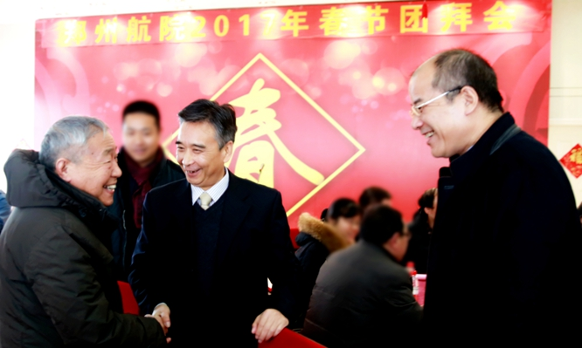
院长李勇代表学校向离退休老领导、老同志及参加春节团拜会的师生代表通报了学校工作。李勇回顾了学校2016年重点推进的工作，并对2017年工作思路、工作重点作了说明。
李勇说，在新的一年里，我们要更加紧密地团结起来，继续保持奋发有为、昂扬奋进的工作状态，继续坚持脚踏实地、求真务实的工作作风，团结一心、鼓足干劲、攻坚破难，奋力开创学校更加美好的明天。
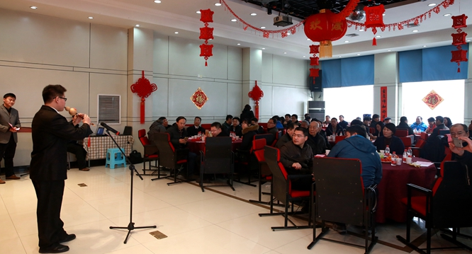

与会领导与代表共同欣赏了由我校师生与嘉宾表演的歌舞、器乐演奏等精彩的文艺节目。
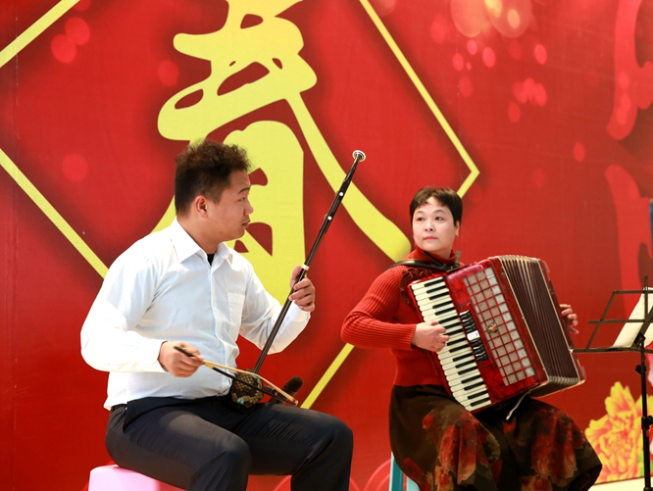

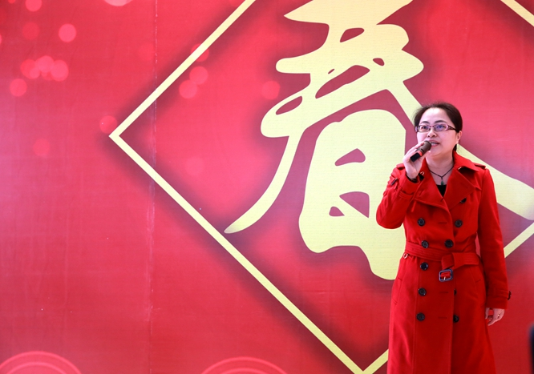

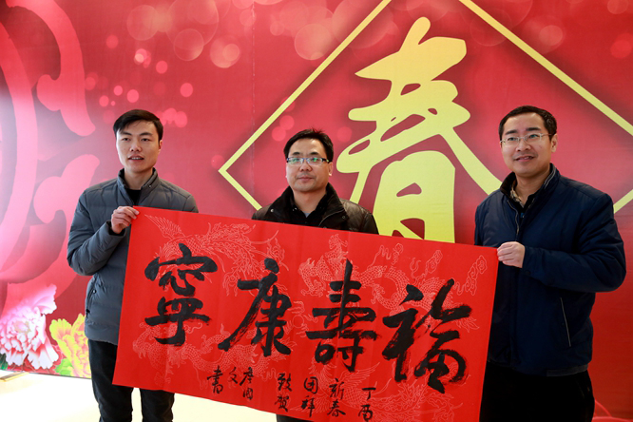

我校举办庆祝2017年元宵节灯谜活动
欢天喜地闹元宵，张灯结彩猜灯谜。为庆祝元宵佳节、建设和谐校园，2月11日，我校在东校区训练馆隆重举办以“佳节同乐促和谐，凝心聚力上台阶”为主题的灯谜活动。
本次活动由校工会和校团委共同主办。教职工及家属、子女、学生志愿者等近800余人参加了活动。
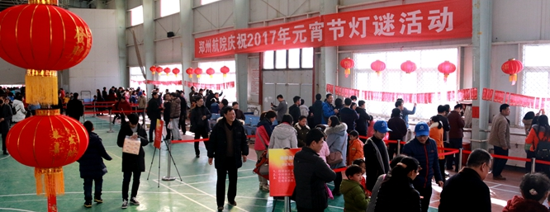

学校对本次活动高度重视，党委书记梁晓夏在活动中向全体教职工及家属送来节日问候，并致以良好祝愿。党委副书记闫纪建为活动致辞，他代表学校向全体教职工及家属表示节日祝贺，向教职工在过去一年中的辛勤付出以及家属的支持与理解表示感谢，同时期望全体教职工继续凝心聚力、不懈奋斗，争取再上新台阶、取得更大成绩。
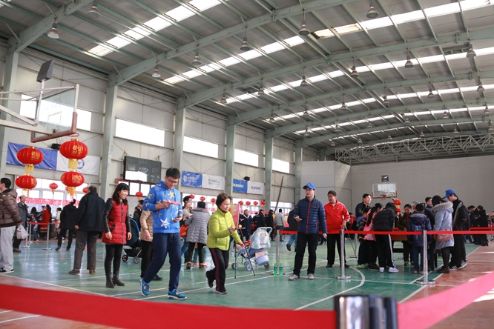
活动内容丰富多彩，既有传统项目“竞猜灯谜”，又设计了“托球竞速”、“快手夹球”、“投接沙包”、“桌上足球”、“掷飞镖”、“套圈”、“摸石过河”、“投篮比赛”、“推铁环”等多项喜闻乐见、老少皆宜的游戏活动。
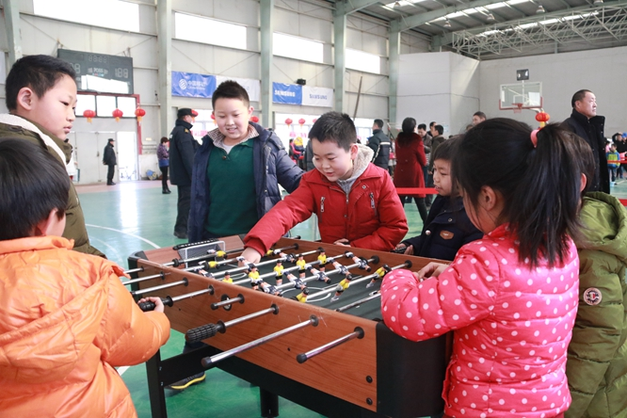
作为活动的主打项目——“喜猜灯谜”共1200条，内容上涉及科学、文艺、生活常识、民间传统习俗等多个领域，在形式上有字谜、成语谜、动物谜、地名谜等多种样式，融知识性、趣味性于一体。
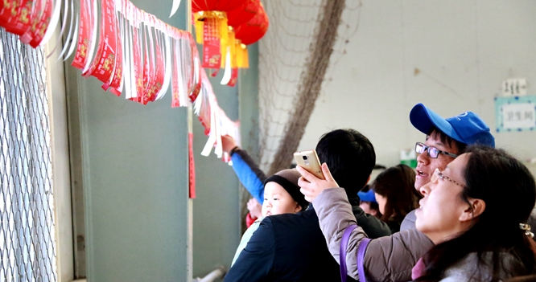
两个小时的庆元宵猜谜活动，使广大师生在传统文化氛围中度过了一个温馨、愉悦、祥和、文明的元宵佳节。

简 讯

★ 2月17日，我校与“2017郑州航展”主办方签订战略合作协议，成为“2017郑州航展”唯一高校支持单位。此次航展将于2017年4月27日至5月1日在郑州上街机场盛大举行。
★ 1月23日，农历新年将至之际，党委书记梁晓夏，院长李勇等在校校领导分组走访慰问了部分校级老领导，送上节日问候和新春祝福，共话学校改革发展，畅想美好未来。每到一家，校领导都与老干部促膝交谈，嘘寒问暖，详细询问他们的饮食起居、健康状况，征求对学校发展的意见和建议，并代表学校领导班子送上诚挚的新春祝福。

